EXMO. SR. PRESIDENTE DA CÂMARA MUNICIPAL DE SUMARÉ

Indico ao Exmo. Senhor Prefeito Municipal, junto ao Departamento competente, no sentido de realizar reparo em rampa de calçada para cadeirantes, na Rua Virgínia Viel Campo Dall'orto, na altura do número 31, no entroncamento com a Avenida Rebouças, bairro Vila Yolanda Costa e Silva.

**Justificativa:** Tal indicação se justifica tendo em vista que referida rampa para cadeirantes está parcialmente quebrada, dificultando sua utilização.

Sala de Sessões, 25 de novembro de 2022.

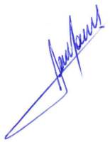

**RODRIGO DORIVAL GOMES**

Vereador

Cidadania

